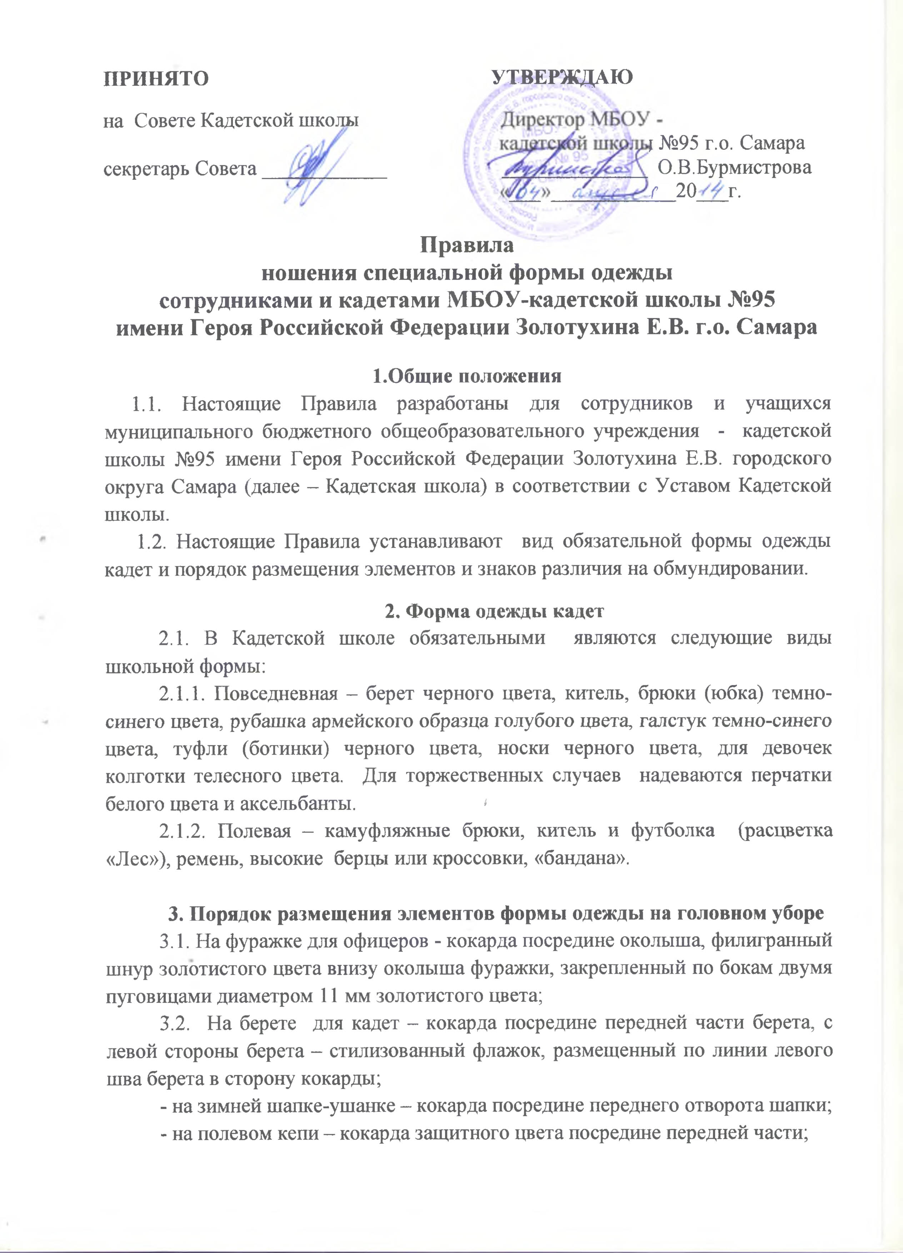
ПРИНЯТО УТВЕРЖДАЮ
на Совете Кадетской школы Директор МБОУ -
кадетской школы №95 г.о. Самара
секретарь Совета ____________ ______________ О.В.Бурмистрова
«___»____________20___г.
Правила
ношения специальной формы одежды
сотрудниками и кадетами МБОУ-кадетской школы №95
имени Героя Российской Федерации Золотухина Е.В. г.о. Самара

1.Общие положения

1.1. Настоящие Правила разработаны для сотрудников и учащихся муниципального бюджетного общеобразовательного учреждения - кадетской школы №95 имени Героя Российской Федерации Золотухина Е.В. городского округа Самара (далее – Кадетская школа) в соответствии с Уставом Кадетской школы.
1.2. Настоящие Правила устанавливают вид обязательной формы одежды кадет и порядок размещения элементов и знаков различия на обмундировании.
2. Форма одежды кадет
2.1. В Кадетской школе обязательными являются следующие виды школьной формы:
2.1.1. Повседневная – берет черного цвета, китель, брюки (юбка) темно-синего цвета, рубашка армейского образца голубого цвета, галстук темно-синего цвета, туфли (ботинки) черного цвета, носки черного цвета, для девочек колготки телесного цвета. Для торжественных случаев надеваются перчатки белого цвета и аксельбанты.
2.1.2. Полевая – камуфляжные брюки, китель и футболка (расцветка «Лес»), ремень, высокие берцы или кроссовки, «бандана».

3. Порядок размещения элементов формы одежды на головном уборе
3.1. На фуражке для офицеров - кокарда посредине околыша, филигранный шнур золотистого цвета внизу околыша фуражки, закрепленный по бокам двумя пуговицами диаметром 11 мм золотистого цвета;
3.2. На берете для кадет – кокарда посредине передней части берета, с левой стороны берета – стилизованный флажок, размещенный по линии левого шва берета в сторону кокарды;
- на зимней шапке-ушанке – кокарда посредине переднего отворота шапки;
- на полевом кепи – кокарда защитного цвета посредине передней части;

4. Порядок размещения знаков различия на погонах:
4.1. Для офицеров

№ п/п | Воинское звание | Кол-во звезд (звездочек) | Расстояние от края погона до центра первой звезды (мм) | Расстояние между звездами (звездочками, мм)
1. | Полковник | 3 | 25 | 25
2. | Подполковник | 2 | 25 | -
3. | Майор | 1 | 45 | -
4. | Капитан | 4 | 25 | 25
5. | Ст. лейтенант | 3 | 25 | 25
6. | Лейтенант | 2 | 25 | -
7. | Младший лейтенант | 1 | 45 | -

4.2. Для кадет на парадной и повседневной формах одежды:
* ефрейтор – один галун (лычка) золотистого цвета, расположенный поперек погона на расстоянии 45 мм от края погона;
* младший - сержант – два галуна (лычки) золотистого цвета, расположенные поперек погона на расстоянии 45мм от края погона, расстояние между лычками - 2 мм;
* сержант – три галуна (лычки) расположенных поперек погона на расстоянии 45 мм от края погона, расстояние между лычками - 2 мм, ширина одного галуна (лычки) – 10 мм;
* старший сержант – один широкий галун золотистого цвета, расположенный поперек погона, на расстоянии 45 мм от края погона, ширина галуна – 20 мм;
* старшина – один широкий галун золотистого цвета, расположенный вдоль погона на средней линии, ширина галуна – 20 мм.

4.3. На полевой форме одежды и зимних куртках:
* ефрейтор – один узкий металлический угольник на расстоянии 45 мм от края погона углом в сторону пуговицы погона;
* младший сержант – два узких металлических угольника, расстояние между угольниками 2 мм;
* сержант – три узких металлических угольника;
* старший сержант – один широкий металлический угольник, расположенный на расстоянии 45 мм от края погон;
* старшина – один угольник широкий и один угольник узкий, расположенные поочередно от края погона на расстоянии 45 мм. Расстояние между широким и узким угольником 2 мм.

Примечание: при использовании на погонах полевой формы одежды и зимних куртках передвижных погончиков расстояние от края погончика до знаков различия уменьшается до 10 мм. Расстояние между угольниками не изменяется.
5. Порядок ношения аксельбантов
5.1. Аксельбант носится на парадной форме одежды. Крепится под правый погон одним концом 20 мм от края погона, второй конец аксельбанта нитью в виде петли крепится на уровне кокетки кителя.

6. Порядок ношения нагрудного знака «Кадет-отличник»
6.1. Нагрудный знак «Кадет-отличник» и другие носится на правой стороне парадной и повседневной форме одежды над кокеткой кителя, на полевой форме над карманом при отсутствии кармана – на линии между второй пуговицей и плечевым швом посредине.

7. Порядок ношения нарукавных нашивок
7.1. Нарукавные нашивки носятся: на правом рукаве на расстоянии 8 см от плечевого шва до верхнего края шеврона Кадетской школы. На левом рукаве на расстоянии 8 см от плечевого шва до верхнего края нашивки «Кадетские корпуса России».
Примечание: при изменении формы одежды в Вооруженных силах РФ, изменении номенклатуры, размеров элементов военной формы, выпускаемых промышленностью, в правила ношения формы одежды могут вноситься изменения приказом директора школы. Размещение орденов и медалей на парадных мундирах офицерского состава в соответствии с Правилами ношения военной формы одежды в Вооруженных силах Российской Федерации.

Образцы размещения знаков различия на погонах
а) кадет при парадной и повседневной формах одежды:

К Ш |  | К Ш |  | К Ш

2 мм

45
мм

ефрейтор младший сержант сержант

КШ |  | КШ

45
мм
старший сержант старшина

б) на полевой форме одежды и зимних куртках

2 мм

ефрейтор младший сержант сержант
45 мм
на передвижном погоне

10 мм

45 мм старший сержант старшина ефрейтор

